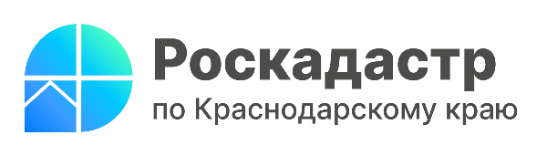

Надежный способ получения выписки из ЕГРН

Сервис по предоставлению выписок из Единого государственного реестра недвижимости (ЕГРН) помогает гражданам при совершении различных операций с объектами недвижимости. Платформа также позволяет в режиме онлайн узнать собственника такого объекта и выявить возможные обременения. Другими преимуществами сервиса делятся специалисты филиала ППК «Роскадастр по Краснодарскому краю.
Обращаем внимание, что услуга предоставляется физическим лицам в электронном виде.
«ЕГРН служит важнейшим государственным информационным ресурсом, содержащим актуальные сведения об объектах недвижимости. Заказав выписку, граждане своевременно получают достоверные сведения по своему запросу», - сообщает заместитель директора филиала ППК «Роскадастр» по Краснодарскому краю Светлана Сагайдак.
Для тех граждан, кто не знаком с данной процедурой, предусмотрена специальная инструкция, представленная на официальном сайте организации kadastr.ru.
Заказать выписку возможно через учетную запись Госуслуг. Для этого достаточно ввести кадастровый номер и адрес объекта недвижимости. Затем необходимо выбрать конкретную выписку и положить в корзину. Максимальное количество предоставляемых документов – не более 500 выписок.
Сервис направляет следующие виды выписок:
- об основных характеристиках и зарегистрированных правах на объект недвижимости;
- об объекте недвижимости;
- о переходе прав на объект недвижимости;
- о зарегистрированных договорах участия в долевом строительстве;
- кадастровый план территории.
Размеры платы за осуществление услуги установлены Приказом Росреестра от 13.05.2020 № П/0145. В стоимость также включается комиссия банка.
Напоминаем, что своевременно получить необходимые сведения возможно, воспользовавшись выездным обслуживанием. Узнать о его особенностях и назначении можно по телефону 8 (861) 992-13-02, (доб. 2060 или 2061) либо по электронной почте uslugi-pay@23.kadastr.ru.
_____________________________________________________________________________________________________
Пресс-служба филиала ППК «Роскадастр» по Краснодарскому краю
 | press23@23.kadastr.ru |  | https://vk.com/kadastr_krd
 | https://kadastr.ru |  | https://t.me/kadastr_kuban

